从疫情数字看美国政府的宣传策略

雷鼎鸣​ [有理儿有面](javascript:void(0);)

**有理儿有面**

微信号 youli-youmian

功能介绍 你说是不是

2020-04-06[原文](https://mp.weixin.qq.com/s?__biz=Mzg3MjEyMTYyNg==&mid=2247490455&idx=2&sn=4219f25f18e6e51ad1fb11bb73bbd767&chksm=cef54fe2f982c6f4c27a03119a7834065916bfbc307a4805a855e627fd5176d5f3f238e3a865&scene=27#wechat_redirect&cpage=79) 发表于

收录于合集



﻿﻿本文作者：香港科技大学经济学系前系主任 雷鼎鸣

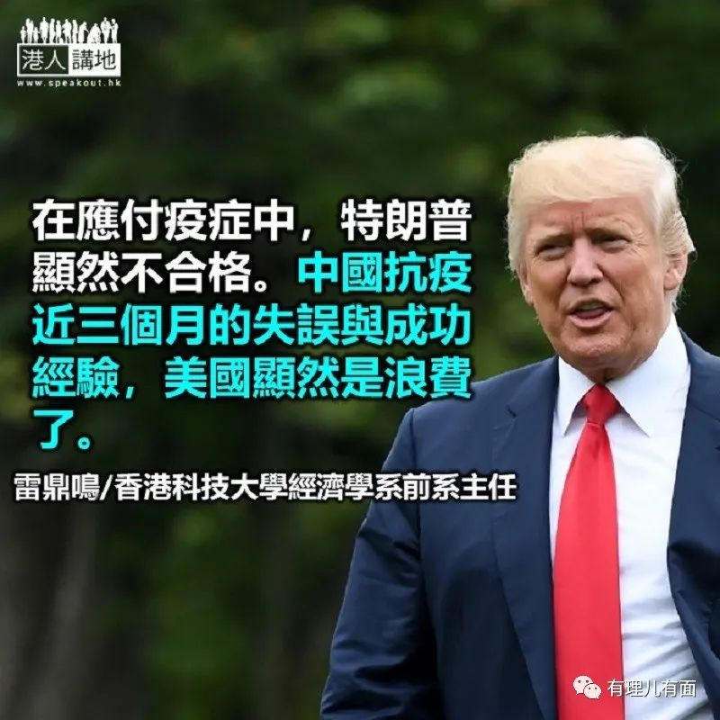

未来一二十年世界的政经格局仍将会是中国经济继续冒升，并凭此带动其政治、军事、科技与文化力量走向强大，而美国则要力保其一哥地位，不断地用各种方法遏制中国的崛起，其他国家最优的选择便是保持中立，并呼吁合作。今次疫情没有改变这格局，但对中美之间的竞争，却赋予了新的内容。

美国人是输不起的民族，在他们胜利或占优势的时候，其行为大多正常，但当他们感到受威胁，而且处于劣势之时，美国人会很不适应，不懂得如何面对，要他们像大不列颠国般接受自己已不是全球霸主，需要很长时间的心理治疗。有此心理背景，美国朝野支持对付中国，并无悬念。但美国内部也有矛盾，特朗普虽然毫无总统的风范，反覆无常，政策不利美国及世界人民，但他仍有近一半美国人的死硬支持，而另一半则对他恨之入骨。

在应付疫症中，特朗普显然不合格。中国抗疫近三个月的失误与成功经验，美国显然是浪费了。十二月底中国已通知了世卫，一月三日更知会了美国中国正有疫情，一月中旬还以破纪录的速度把病毒的基因排列了出来并将其讯息出版，使到全球都可制造测试剂。但美国政府在几个月中却似老僧入定，毫无作为，又或偶然幸灾乐祸，到了本土大爆发时，却连测试剂及口罩等必备设施也严重不足，医院中的医生一个口罩要用五天，护士要用垃圾袋作防病毒保护衣，本文见报时，其确诊个案恐怕已冲破二十万大关，高踞全球第一，以美国的科技实力，这是何等尴尬之事，而股市的下挫也使得特朗普无从抵赖。在大选年面对此局面，特朗普能用的招数，一早可预期。

第一招是吹嘘自己十分成功。如此恶劣的境况如何还吹得下去？英国Imperial College 有估计，最坏情况美国要死掉二百二十万人疫情才可受控，特朗普据此却说就算美国死一二十万人也是很大的成功。但上述的二百二十万毫无意义，它是假设社会对疫情不闻不问，让它感染了约三分二人口，据群体免疫的原理，疫情便会收敛。若感染者的死亡率是百分之一，那么死亡人数便是二百二十万。现代医学告诉我们，只要努力用社交距离及注意卫生等方法可大大减慢病毒繁殖的速度，甚至可对其铲草除根，这样便争取到时间使科学家开发疫苗及治疗药物。美国若有一二十万人死亡，只能说明特朗普政府无能，没有发挥出美国本来拥有的强悍医疗力量。

第二招是甩锅给中国，说它隐瞒疫情，以致其他国家受累。这是扭曲事实，正如上文所说，中国早于疫情初发时已照会世卫及美国，又何来隐瞒？美国唯有追封李文亮医生为吹哨人，将其到警局问话一小时夸大为政治打压，其实李医生在社交媒体上所载的资料并不准确，而武汉当局甚至是科学界在一种新病毒刚出现时亦必须足够时间才可能认识此是何物，若嘲笑武汉浪费了时间，美国所浪费的更长时间，又是否五十步笑一百步？

第三招还是甩锅，但重点不同。欧美等地疫症个案及死亡人数都可怕，为何中国能表现如此亮丽？对拥有白人优越感的人来说，这是不可接受的，美国、意大利、德国等地的医疗水平世界一流，怎可能表现比不上一直被美国抹黑的中国？这问题本来很易回答，只要看看中国果断地实施封城及非常彻底地在各地斩断传播链，千方百计地用人面辨识、进入任何小区及建筑物都反覆要验体温、打击一切人群的聚集等等极为严苛的方法，便可知中国的成绩是一早可预期的。反观美国，虽有最强大的医疗水平，但人民视戴口罩为弱者，封城也是拖泥带水，有段时间超市还人头涌涌，不大爆发才怪。

但美国不会如此看问题，心理上较可接受的方法便是说中国的数字是假的。最近美国的媒体大量炒作一段新闻，说武汉因新冠病毒的死亡人数被大幅低估，但其根据却是不值一哂。官方数字说武汉因此病毒而死的人共二千五百三十五人，上周《财新》杂志有记者发现有一货车司机共运送了五千个骨灰盒到一所殡仪馆，而记者又称殡仪馆中有三千五百个骨灰盒，武汉共有八所大小不一的殡仪馆，所以外媒估计真正死亡人数远超二千多人。

据《南华早报》报道，一月二十三日起，武汉停止了一切殡仪活动。又武汉政府从二月二十三日对此解封，要在清明节前把一月份到四月初所积累的遗体火化殡仪处理。据武汉市民政局的统计，二○一九年及二○一八年每年第一季，火化人数大约是一万五千人，我们若加上新冠病毒而死的二千五百人，这便等于要在三月尾四月初中火化一万七千五百人，殡仪馆要短时间内处理这么多火化，一间殡仪馆藏有三千多盒子又何值得大惊小怪。外媒也访问过一些网民，并重复引用他们一些没有根据的猜测，倒是《新闻周刊》较为小心，直言这些网民猜测不一定靠得住。但如此缺乏根据的估计被当作新闻，可见美国不少人对中国表现胜于美国，心理上难以接受。

原文转载自《头条日报》2020 年4 月3 日

原图：新华社资料图





**关注公众号：**

**有理儿有面**

**理   性｜   揭   秘｜   探   讨**







### 精选留言

用户设置不下载评论